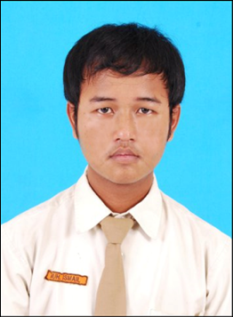
DAFTAR RIWAYAT HIDUP

DATA PRIBADI
- Nama Lengkap : MUHAMMAD ISMAIL
- Tempat, Tanggal Lahir : SURABAYA, 02 JUNI 1993
- Domisili : BENOWO, SURABAYA
- Alamat : Jl.Pondok Benowo Indah z-22, Surabaya
- Jenis Kelamin : LAKI - LAKI
- Agama : ISLAM
- Status Perkawinan : BELUM MENIKAH
- Telepon : 083856883431 / 081333519521
- e-mail : duasinggit500@gmail.com

RIWAYAT PENDIDIKAN
- (2005) Lulus MI IMAM SYAFI`I, Surabaya
- (2008) Lulus SMP NEGERI 14 Surabaya, Surabaya
- (2011) Lulus SMK WIJAYA PUTRA Surabaya (Multimedia), Surabaya
- (2012) Universitas Wijaya Putra Surabaya (Teknik Industri), Surabaya
- (2012 - sekarang) IAIN Sunan Ampel Surabaya (Pendidikan Agama Islam)
PENGALAMAN
- Sebagai Tim lay – out Majalah Buletin Sekolah Wijaya Putra (2009 - 2011)
- Sebagai Tenaga Magang Desain Grafis di Akeno Digital Printing (2010)

Hormat Saya,

Muhammad Ismail

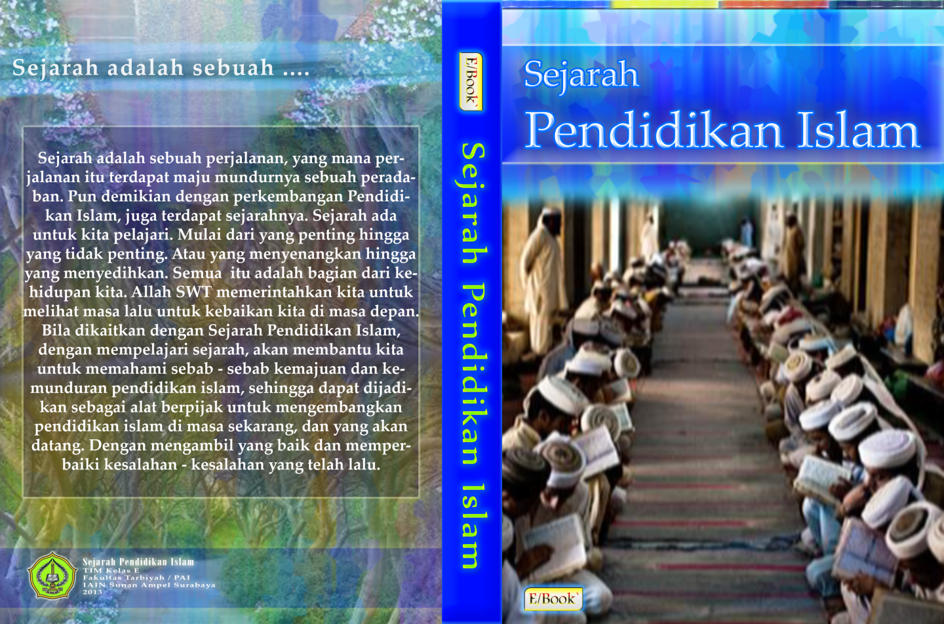
Contoh Karya Desain :

